1. 黑龙江-李伟明：这个站没有分配0009棚但是会查到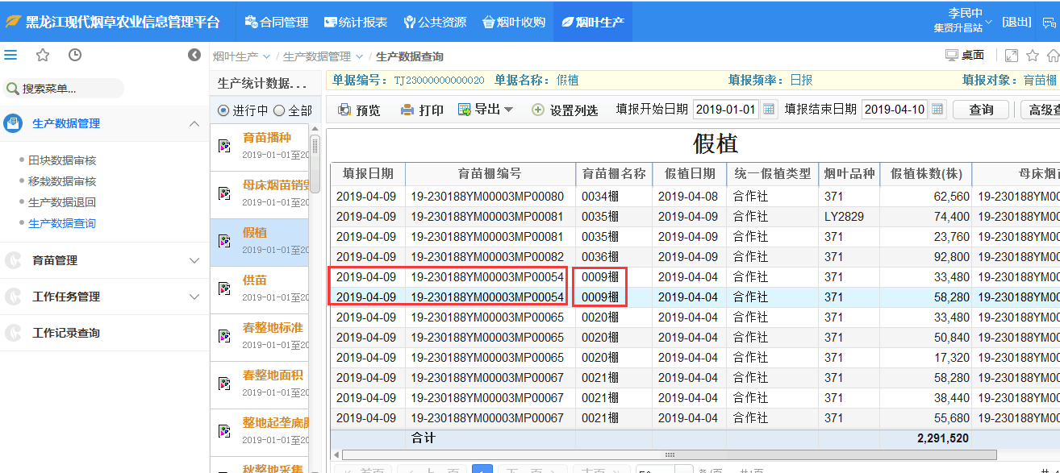

2、黑龙江-许智刚：点编辑没反应！

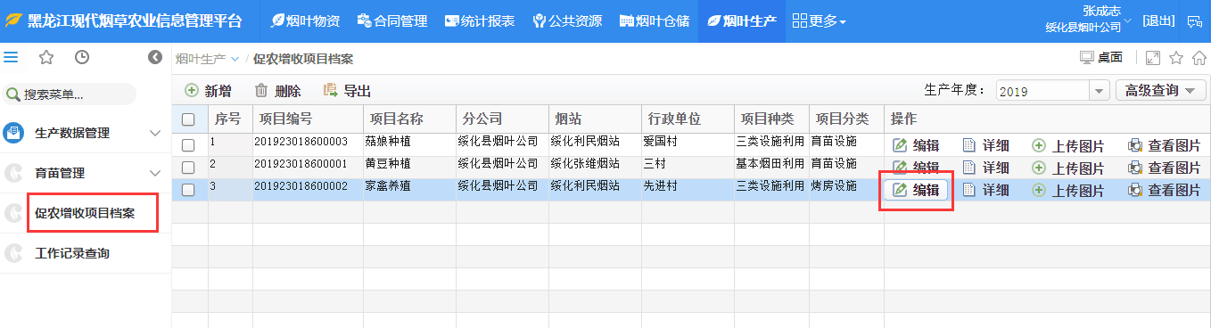

3、黑龙江-许智刚：关系迁移：显示出一个不是烟技员的人，其它的烟技员不显示